TÍTULO: subtítulo
Área temática: Especifique qual a área temática principal da ação apresentada no estudo (Comunicação; Cultura; Direitos Humanos e Justiça; Educação; Meio Ambiente; Saúde; Tecnologia e Produção; Trabalho).
Autor (colocar somente ao reenviar o trabalho)
Coautor (colocar somente ao reenviar o trabalho)
Coautor (colocar somente ao reenviar o trabalho)
1 INTRODUÇÃO
Na introdução deve conter uma contextualização sobre o tema abordado, informações sobre o objeto e objetivos do trabalho. O resumo expandido deve ter de 2 a 4 páginas, incluindo referências, devendo ser submetido na plataforma Conferências UFCA. A fonte do corpo do texto deve ser Times New Roman, tamanho 12, exceto notas de rodapé e citações diretas com mais de 3 linhas. O texto deve ser escrito de forma contínua, justificada e sem quebras de parágrafo, com espaçamento de 1,5 (exceto referências). As citações devem ser no formato autor-data, conforme a NBR 10520 (2002). O uso de siglas, ilustrações e fórmulas devem ser padronizadas de acordo com a NBR 6022 (2018). Já as referências, estas devem estar em conformidade com a NBR 6023 (2018), com espaçamento simples, alinhadas à esquerda. O título e subtítulo devem ter tamanho 14, destacando somente o título em negrito.
2 Metodologia
Na metodologia, deve-se explanar de maneira clara e objetiva os métodos que foram aplicados no estudo, incluindo as técnicas e procedimentos utilizados.
3 Resultados
Apresenta-se os resultados da pesquisa, enfatizando o impacto do estudo na comunidade. Deve-se descrever as atividades realizadas, os benefícios proporcionados com o estudo, bem como as dificuldades encontradas, se houver. As citações diretas com mais de 3 linhas devem ser feitas com recuo de 4 cm à esquerda, tamanho 11 e justificado:
Nessa abordagem, bibliotecários e editores podem ser colocados lado a lado, no sentido em que realizam tarefas semelhantes de divulgação e distribuição dos resultados do trabalho de pesquisadores. Funcionam, desse modo, como mediadores do processo de comunicação entre emissores e receptores do conhecimento resultado de pesquisas (COSTA; LEITE, 2010, p. 183).
Recomenda-se que, sempre após as citações diretas com mais de 3 linhas seja feito um breve comentário sobre o ponto de vista do autor citado.
3.1 Ilustrações
Nos títulos das ilustrações, usa-se o termo referente ao tipo de ilustração (Quadro, Figura, Gráfico, Tabela, etc.) seguido de numeração da ordem em que aparece e descrição do título, conforme o exemplo a seguir:
Figura 1 – Captura de tela da revista EntreAções
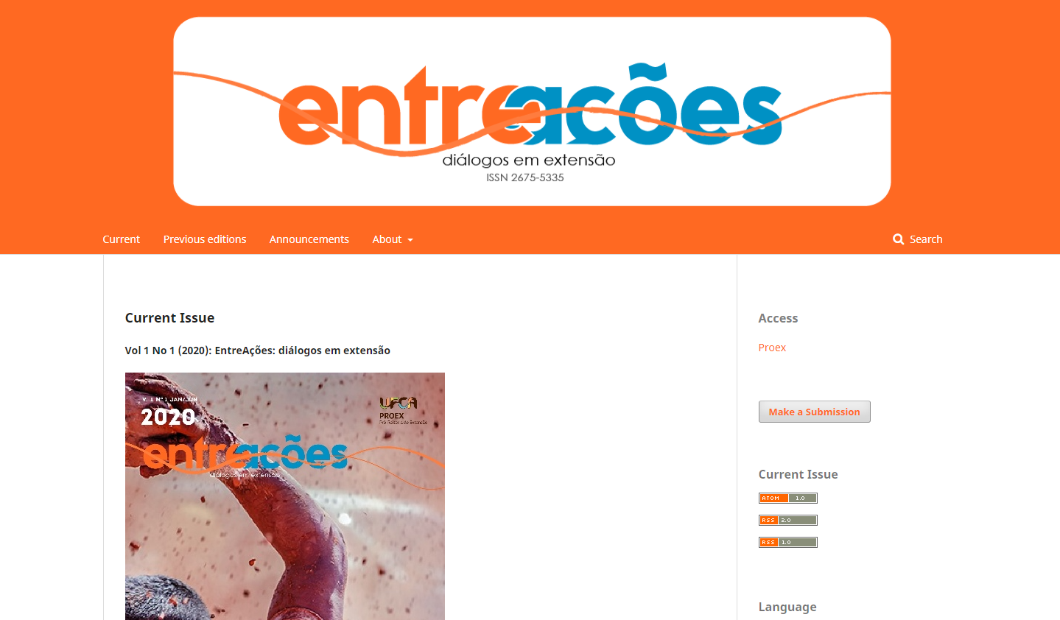
Fonte: EntreAções (2020).
A fonte deve conter o sobrenome e ano da obra consultada, se for de autoria própria, deve-se colocar “Elaborado pelos autores”.

4 Conclusões
As conclusões do trabalho devem retomar sobre os pontos positivos e/ou aspectos que podem ser melhorados, bem como recomendações/sugestões para estudos futuros. Além disso, recomenda-se evitar citações de autores nesta seção.
As informações de autoria não devem constar na submissão do trabalho, somente no período de reenvio dos trabalhos a serem publicados nos anais, uma vez aceito, os autores devem ir na plataforma Conferências da UFCA e submeter uma nova versão do resumo expandido contendo os nomes dos autores e coautores no período estabelecido pelo cronograma do Edital.
Palavras-chave: Termo um. Termo dois. Termo três.
REFERÊNCIAS
ASSOCIAÇÃO BRASILEIRA DE NORMAS TÉCNICAS. NBR 6022: Informação e documentação – artigo em publicação periódica científica impressa – apresentação. Rio de Janeiro, 2018.
ASSOCIAÇÃO BRASILEIRA DE NORMAS TÉCNICAS. NBR 6023: Informação e documentação – referências – elaboração. Rio de Janeiro, 2018.
ASSOCIAÇÃO BRASILEIRA DE NORMAS TÉCNICAS. NBR 10520: Informação e documentação – citações em documentos – apresentação. Rio de Janeiro, 2002.

Exemplos de referências
Livro:
MINAYO, Maria Cecília de Souza et al. Pesquisa social: teoria, método e criatividade. Petrópolis: Vozes, 2011.
Capítulo de livro:
BOURDIEU, Pierre. O campo científico. In: ORTIZ, Renato (org.). Pierre Bourdieu: sociologia. São Paulo: Ática, 1983. p. 122-155.
Artigo:
TIRIBA, Lia. Cultura do trabalho, autogestão e formação de trabalhadores associados na produção: questões de pesquisa. Perspectiva, Santa Catarina. v. 26, n. 1, p. 69-94, jan./jun. 2008. DOI 10.5007/2175-795x.2008v26n1p69. Disponível em: https://periodicos.ufsc.br/index.php/perspectiva/article/view/10295/0. Acesso em: 21 set. 2020.
Trabalho de anais de evento:
LIMA, Sandra Maria Perón. VILLARDI, Beatriz Quiroz. Como gestores públicos de uma Instituição Federal de Ensino Superior brasileira aprendem na prática a desenvolver suas competências gerenciais. In: ENCONTRO DA ANPAD, 35, 2011, Rio de Janeiro. Anais [...]. Rio de Janeiro, 2011. p. 1-17.
Sites/blogs na Web:
UNIVERSIDADE FEDERAL DO CARIRI. Extensão. set. 2019. Disponível em: https://www.ufca.edu.br/academico/extensao/. Acesso em: 21 set. 2020.

Graduando em Biblioteconomia pela Universidade Federal do Cariri (UFCA). E-mail: meuemail@gmail.com
Graduando em Letras-Libras pela Universidade Federal do Cariri (UFCA). E-mail: meuemail@gmail.com
Graduando em Jornalismo pela Universidade Federal do Cariri (UFCA). E-mail: meuemail@gmail.com

